Лабораторная работа №3

Ксения Гугульян Александровна

Содержание

# 1 Цель работы

Освоение процедуры оформления отчетов с помощью легковесного языка разметки Markdown.

# 2 Задание

1. Откройте терминал
2. Перейдите в каталог курса сформированный при выполнении лабораторной работы №2: cd ~/work/study/2023-2024/“Архитектура компьютера”/arch-pc/ Обновите локальный репозиторий, скачав изменения из удаленного репозитория с помощью команды git pull
3. Перейдите в каталог с шаблоном отчета по лабораторной работе № 3 cd ~/work/study/2023-2024/“Архитектура компьютера”/arch-pc/labs/lab03/report
4. Проведите компиляцию шаблона с использованием Makefile. Для этого введите команду make При успешной компиляции должны сгенерироваться файлы report.pdf и report.docx. Откройте и проверьте корректность полученных файлов.
5. Удалите полученный файлы с использованием Makefile. Для этого введите команду make clean Проверьте, что после этой команды файлы report.pdf и report.docx были удалены.
6. Откройте файл report.md c помощью любого текстового редактора, например gedit gedit report.md Внимательно изучите структуру этого файла. Демидова А. В. 27 Архитектура ЭВМ
7. Заполните отчет и скомпилируйте отчет с использованием Makefile. Проверьте корректность полученных файлов. (Обратите внимание, для корректного отображения скриншотов они должны быть размещены в каталоге image)
8. Загрузите файлы на Github. cd ~/work/study/2023-2024/“Архитектура компьютера”/arch-pc git add . git commit -am ‘feat(main): add files lab-3’ git push

* |

# Выполнение лабораторной работы

* Перейдём в каталог курса сформированный при выполнении лабораторной работы №2 и обновим локальный репозиторий, скачав изменения из удаленного репозитория. (рис.@fig:001).

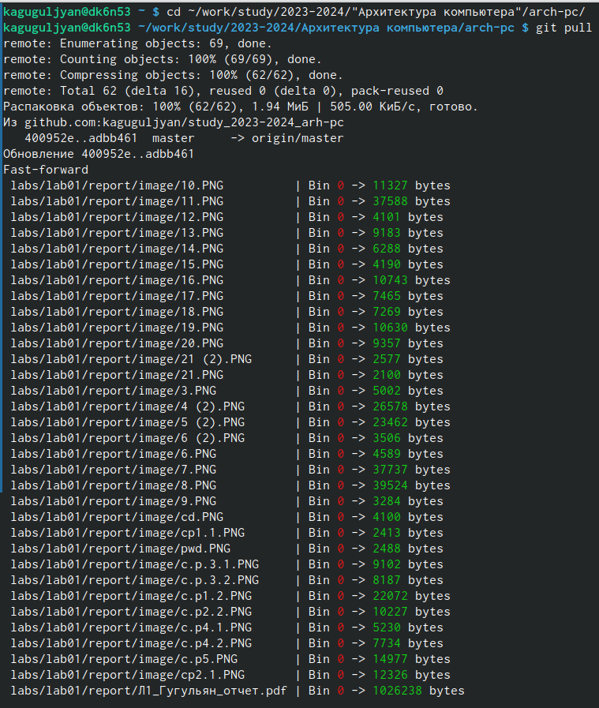

Перейдём в каталог курса и обновляем локальный репозиторий

Перейдём в каталог с шаблоном отчета по лабораторной работе № 3 и проведём компиляцию шаблона с использованием Makefile. (рис.@fig:002).

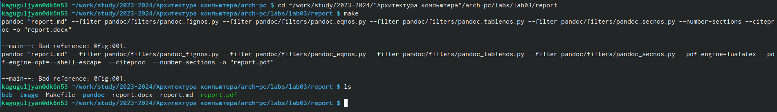

Компиляция шаблона с использованием Makefile

Откроем файл report.md c помощью любого текстового редактора. (рис.@fig:003).

Открытие файла

Открытие файла

# 3 Выводы

В ходе лабораторной работы я научилась оформлению отчетов с помощью легковесного языка разметки Markdown.

# Список литературы